三角函数单元复习（一）

一、任意角的三角函数：
1、任意角：角的形成，角的始边,终边，顶点．
2、正角；负角；零角.
3、终边相同的角：与α角终边相同的角的集合（连同α角在内），可以记为{$β|β$＝k·360＋α，k∈Z}．
4、象限角：顶点在原点，始边与x轴非负半轴重合，则终边落在第几象限，就称这个角是第几象限的角.
5、 （请写出各象限角的集合及各轴线角的集合 ）
6、区间角、区间角的集合： 角的量数在某个确定的区间内（上），这角就叫做某确定区间的角．由若干个区间构成的集合称为区间角的集合．
7、角度制： 8、弧度制：
9、弧度与角度互换公式： 1rad＝$\frac{\text{180}}{π}$°≈57.30°=57°18ˊ． 1°＝≈0.01745（rad）
10、弧长公式：$l=|α|⋅r$. 扇形面积公式：
11、三角函数：设$α$是一个任意角，在$α$的终边上任取（异于原点的）一点P（x,y）P与原点的距离为r，则 $\text{sin}α=\frac{y}{r}$； $\text{cos}α=\frac{x}{r}$； $\text{tan}α=\frac{y}{x}$； $\text{cot}α=\frac{x}{y}$； $\text{sec}α=\frac{r}{x}$；. $\text{csc}α=\frac{r}{y}$.
12、三角函数在各象限的符号：（一全二正弦，三切四余弦）
13、三角函数线
正弦线：MP; 余弦线：OM; 正切线： AT.
14、同角三角函数的基本关系式：$\frac{\text{sin}α}{\text{cos}α}=\text{tan}α$ $\frac{\text{cos}α}{\text{sin}α}=\text{cot}α$
$\text{tan}α⋅\text{cot}α=1$ $\text{csc}α⋅\text{sin}α=1$ $\text{sec}α⋅\text{cos}α=1$
${\text{sin}}^{2}α+{\text{cos}}^{2}α=1$ ${\text{sec}}^{2}α−{\text{tan}}^{2}α=1$ ${\text{csc}}^{2}α−{\text{cot}}^{2}α=1$
15、诱导公式：
“奇变偶不变，符号看象限”

二、两角和与差的三角函数:

（一）主要公式：
1.两角和与差的三角函数
$\text{sin}\left(α+β\right)=\text{sin}α\text{cos}β+\text{cos}α\text{sin}β$ $\text{sin}\left(α−β\right)=\text{sin}α\text{cos}β−\text{cos}α\text{sin}β$
$\text{cos}\left(α−β\right)=\text{cos}α\text{cos}β+\text{sin}α\text{sin}β$
2.二倍角公式： $\text{sin}2α=2\text{sin}α\text{cos}α$
3. 半角公式
$\text{sin}\frac{α}{2}=±\sqrt{\frac{1−\text{cos}α}{2}}$ $\text{cos}\frac{α}{2}=±\sqrt{\frac{1+\text{cos}α}{2}}$ $=\frac{\text{sin}α}{1+\text{cos}α}=\frac{1−\text{cos}α}{\text{sin}α}$
4. 万能公式：
5. 积化和差： $\text{sin}α\text{cos}β=\frac{1}{2}\left[\text{sin}\left(α+β\right)+\text{sin}\left(α−β\right)\right]$ $\text{cos}α\text{sin}β=\frac{1}{2}\left[\text{sin}\left(α+β\right)−\text{sin}\left(α−β\right)\right]$
$\text{cos}α\text{cos}β=\frac{1}{2}\left[\text{cos}\left(α+β\right)+\text{cos}\left(α−β\right)\right]$ $s\text{in}α\text{sin}β=−\frac{1}{2}\left[\text{cos}\left(α+β\right)−\text{cos}\left(α−β\right)\right]$
6. 和差化积： $\text{sin}x+\text{sin}y=2\text{sin}\left(\frac{x+y}{2}\right)\text{cos}\left(\frac{x−y}{2}\right)$ $\text{sin}x−\text{sin}y=2\text{cos}\left(\frac{x+y}{2}\right)\text{sin}\left(\frac{x−y}{2}\right)$
$\text{cos}x+\text{cos}y=2\text{cos}\left(\frac{x+y}{2}\right)\text{cos}\left(\frac{x−y}{2}\right)$ $\text{cos}x−\text{cos}y=−2\text{sin}\left(\frac{x+y}{2}\right)\text{sin}\left(\frac{x−y}{2}\right)$
（二）重要结论：
1．sinα±cosα＝．
3．asinα＋bcosα＝sin（α＋φ）＝cos（α－φ₁），．
4．tanα＋cotα＝secα·cscα＝． 5．tanα－cotα＝－2ctg2α．
6．cotα±cotβ＝． 7．(sinα±cosα)²＝1±sin2. 8．. 9． .
10.$\begin{aligned}\text{sin}3α=3\text{sin}α−4{\text{sin}}^{3}α, \\ \text{cos}3α=4{\text{cos}}^{3}α−3\text{cos}α\end{aligned}$ 11.
三、三角函数的图象和性质
1.三角函数的图象：
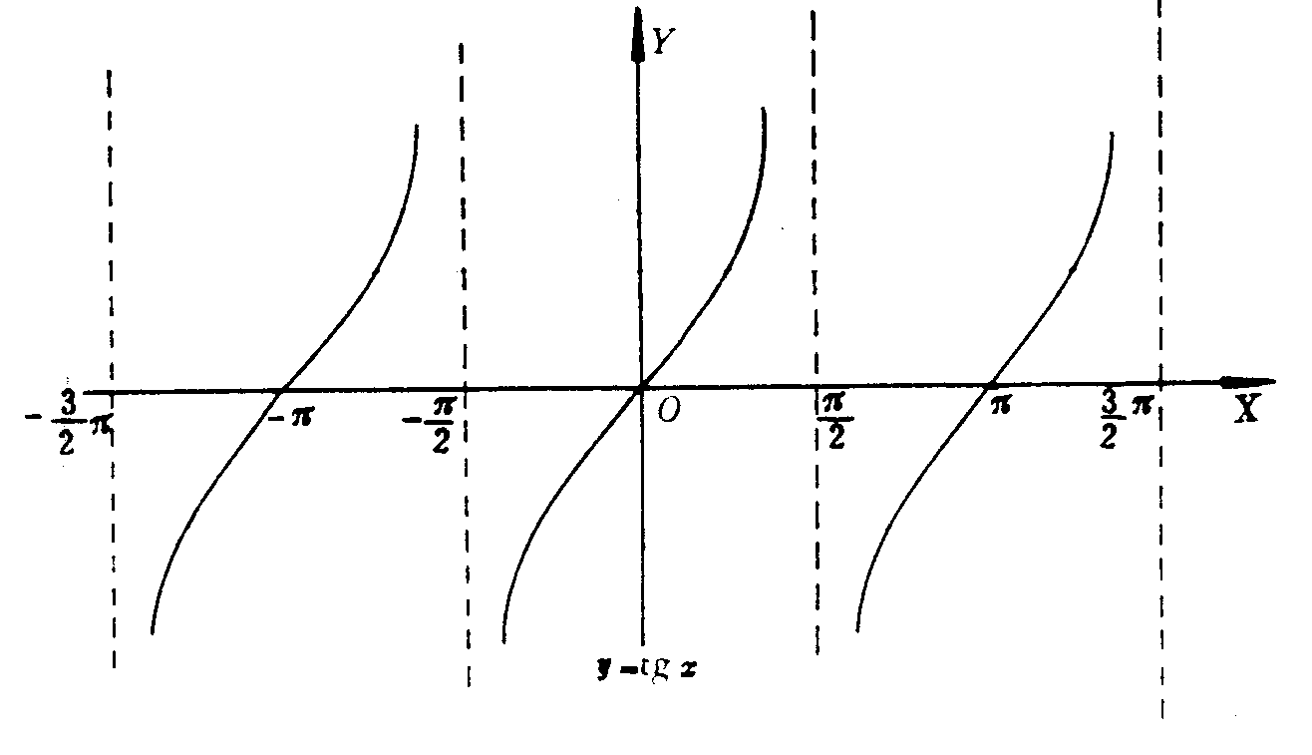
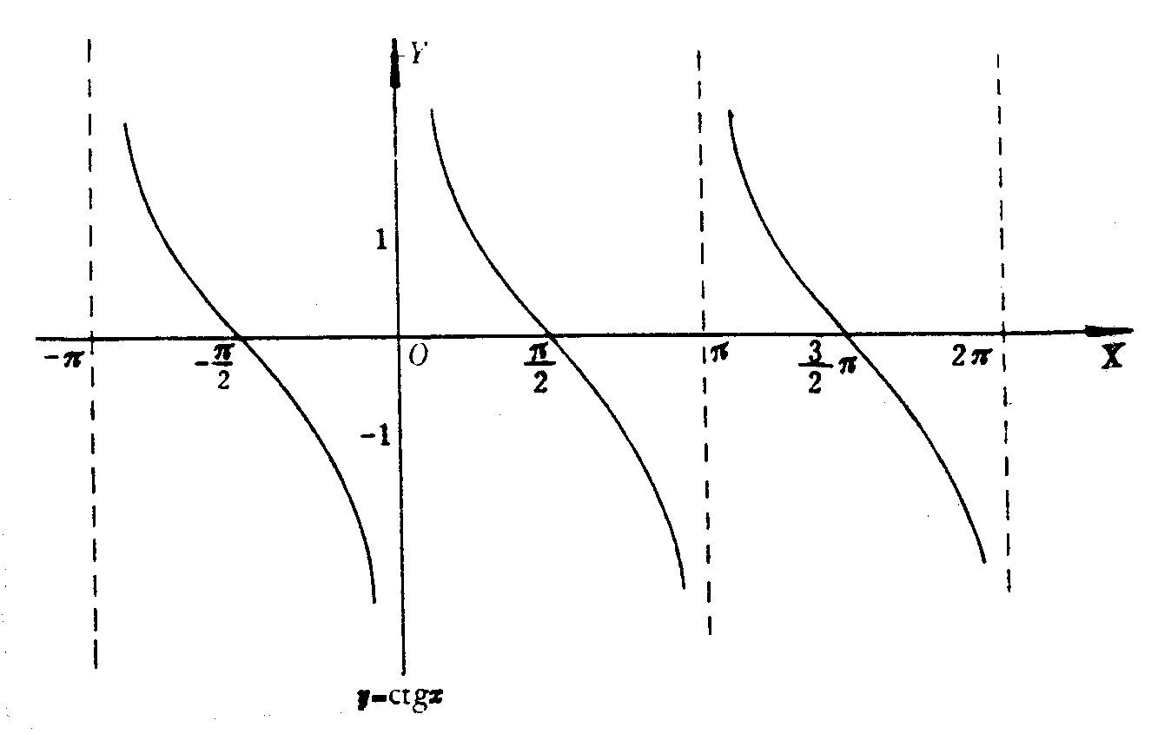
y＝tanx
y＝cotx
2、三角函数图象的作法：
１）、几何法：
２）、描点法及其特例——五点作图法（正、余弦曲线），三点二线作图法（正、余切曲线）.
３）、利用图象变换作三角函数图象．
三角函数的图象变换有振幅变换、周期变换和相位变换等．
函数y＝Asin（ωx＋φ）的振幅|A|，周期，频率，相位初相（即当x＝0时的相位）．（当A＞0，ω＞0 时以上公式可去绝对值符号），
由y＝sinx的图象上的点的横坐标保持不变，纵坐标伸长（当|A|＞1）或缩短（当0＜|A|＜1）到原来的|A|倍，得到y＝Asinx的图象，叫做振幅变换或叫沿y轴的伸缩变换．（用y/A替换y）
由y＝sinx的图象上的点的纵坐标保持不变，横坐标伸长（0＜|ω|＜1）或缩短（|ω|＞1）到原来的倍，得到y＝sinω x的图象，叫做周期变换或叫做沿x轴的伸缩变换．(用ωx替换x)
由y＝sinx的图象上所有的点向左（当φ＞0）或向右（当φ＜0）平行移动｜φ｜个单位，得到y＝sin（x＋φ）的图象，叫做相位变换或叫做沿x轴方向的平移．(用x＋φ替换x)
由y＝sinx的图象上所有的点向上（当b＞0）或向下（当b＜0）平行移动｜b｜个单位，得到y＝sinx＋b的图象叫做沿y轴方向的平移．（用y+(-b)替换y）
由y＝sinx的图象利用图象变换作函数y＝Asin（ωx＋φ）（A＞0，ω＞0）（x∈R）的图象，要特别注意：当周期变换和相位变换的先后顺序不同时，原图象延x轴量伸缩量的区别。

3、四种常用三角函数的主要性质：（注：下表中k均为整数）
函 数 | y＝sinx | y＝cosx | y＝tanx | y＝cotx
定 义 域 | （－∞，＋∞） | （－∞，＋∞） | {x｜x∈R且  x≠kπ＋$\frac{π}{2}$} | {x|x∈R且  x≠kπ}
值 域 | ［－1，1］ | ［－1，1］ | （－∞，＋∞） | （－∞，＋∞）
极 值 | 当x＝2kπ＋$\frac{π}{2}$,y_{max}=1;  极大  当x＝2kπ＋$\frac{3π}{2}$  y_{min}=-1 | 当x＝2kπ,y_{max=1}  当x＝2kπ＋π  y_{min}＝－1 | 无 | 无
奇偶性 | 奇函数 | 偶函数 | 奇函数 | 奇函数
有界性 | 有 界 | 有 界 | 无 界 | 无 界
最小正周期 | 2π | 2π | π | π
单 调 性 | x∈［2kπ－$\frac{π}{2}$，  2kπ＋$\frac{π}{2}$］递增  x∈［2kπ＋$\frac{π}{2}$，  2kπ＋$\frac{3π}{2}$］递减 | x∈［2kπ，  (2k＋1)π］递减  x∈［(2k－1)π，  2kπ］递减 | x∈（kπ－$\frac{π}{2}$，kπ＋$\frac{π}{2}$）递增 | x∈（kπ，  (k＋1)π）递增
4、反三角函数：
函数y＝sinx，$\left(x∈\left[−\frac{π}{2}，\frac{π}{2}\right]\right)$的反函数叫做反正弦函数，记作y＝arcsinx，它的定义域是［－1，1］，值域是$\left[－\frac{π}{2}，\frac{π}{2}\right]$．
函数y＝cosx，（x∈［0，π］）的反应函数叫做反余弦函数，记作y＝arccosx，它的定义域是［－1，1］，值域是［0，π］．
函数y＝tanx，$\left(x∈\left(−\frac{π}{2}，\frac{π}{2}\right)\right)$的反函数叫做反正切函数，记作y＝arctanx，它的定义域是（－∞，＋∞），值域是$\left(−\frac{π}{2}，\frac{π}{2}\right)$．
函数y＝ctgx，［x∈（0，π）］的反函数叫做反余切函数，记作y＝arcctgx，它的定义域是（－∞，＋∞），值域是（0，π）．

